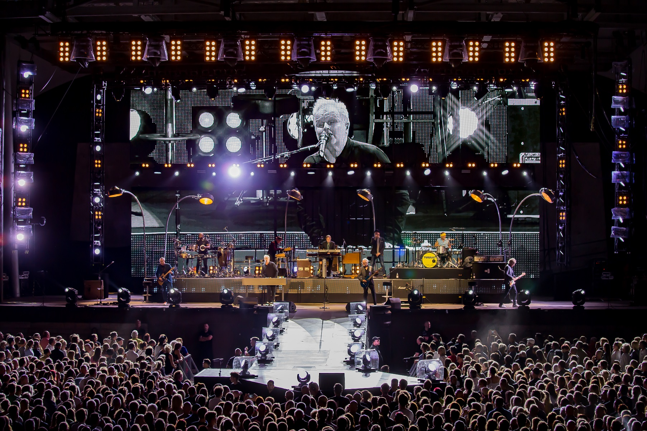

**„Tumult“-Tournee**

**Sennheiser SKM 6000 für Herbert Grönemeyer**

***Wedemark/Berlin, 19. September 2019* – Mit Openair-Auftritten in Deutschland, Österreich und der Schweiz setzte Herbert Grönemeyer im Spätsommer 2019 seine Konzertreihe zum aktuellen Album „Tumult“ fort. Aufgrund des regen Publikumsinteresses wurden mancherorts Zusatztermine anberaumt – die renommierte Berliner Waldbühne etwa konnte der Sänger am 3. und 4. September 2019 an gleich zwei Tagen ausverkaufen. Die Stimme von Herbert Grönemeyer wurde bei den Konzerten der „Tumult“-Tournee mit Sennheiser Digital 6000 Systemen übertragen – seit Anfang 2019 verwendet der Sänger Sennheiser SKM 6000 Handsender, die mit Neumann KK 204 Mikrofonköpfen (nierenförmige Richtcharakteristik) bestückt sind. Die wegweisenden digitalen Transmitter haben bei Herbert Grönemeyer analoge Sennheiser SKM 5200 abgelöst.**

**Digitale Sennheiser Drahtlostechnik im Systemverbund**Bei den Shows der „Tumult“-Tournee standen für Herbert Grönemeyer insgesamt vier Drahtlosstrecken zur Verfügung, von denen zwei aktiv genutzt wurden, während zwei Übertragungsstrecken als Spares bereitstanden. Nach der Hälfte des abendlichen Sets erhielt der auf der Bühne stets sehr aktive Sänger einen frischen Handsender. Zwischen den Tourneeauftritten wurden die in die Kapselköpfe integrierten Schaumstoffeinlagen sowie die Drahtgeflechte von der Ton-Crew gereinigt.

|  |  |
| --- | --- |
|  | Herbert Grönemeyer vertraute bei seiner Tournee auf die Sennheiser SMK 6000 Handsender |

Nicht nur der Gesang von Herbert Grönemeyer, sondern auch alle anderen Stimmen wurden mithilfe der innovativen digitalen Drahtlossysteme von Sennheiser übertragen. Die den Backing-Vocals zugewiesenen SKM 6000 Handsender waren mit dynamischen Sennheiser MD 9235 Kapseln versehen; die Akustikgitarren wurden mit SK 6000 Taschensendern übertragen, was gleichermaßen für das Saxofon galt.

|  |  |
| --- | --- |
| Für die Akustikgitarren waren die SK 6000 Taschensender im Einsatz |  |

Die Hand- und Taschensender kommunizierten mit Sennheiser EM 6000 Doppelempfängern, die über ihre AES/EBU-Ausgänge mit dem digitalen Mischpultsystem verbunden waren. Ein einzelner Sennheiser EM 6000 Doppelempfänger befand sich abgesetzt in einem Seitenbereich der Bühne und lieferte in der „Guitar World“ Signale für Profiling-Amps. Der entfernt vom Monitorplatz positionierte EM 6000 war über ein Netzwerkkabel in das Sennheiser Gesamtsystem eingebunden, so dass Ferneinstellung und -überwachung mithilfe der WSM-Software möglich waren.

|  |  |
| --- | --- |
|  | Die Hand- und Taschensender waren mit dem Sennheiser EM 6000 Doppelempfänger verbunden |

Der Sennheiser „Wireless System Manager“ war am Monitorplatz auf einem Laptop installiert und sorgte für Übersicht – unter anderem ließen sich die Ladezustände der Akkupacks komfortabel kontrollieren. Mit frischer Energie versorgt wurden die Akkus in vier L 6000 19“-Ladestationen, welche mit passenden Modulen (LM 6060 und LM 6061) für die BA 60 und BA 61 der Hand- und Taschensender ausgerüstet waren. Die riesigen Bühnen wurden auf der Tournee mit drei Sennheiser Antennenpaaren (A 2003-UHF sowie AD 3700 mit schaltbarem Booster) abgedeckt.

|  |  |
| --- | --- |
| Über den „Wireless System Manager“ konnten die Ladezustände der Akkupacks komfortabel kontrolliert werden |  |

**Simply the Best!**

„Die Sennheiser Digital 6000 Systeme sind die besten Drahtlosstrecken, die ich jemals gehört habe!“, sagte Monitormischer Christian „Chris“ Orth vor Beginn des zweiten Konzertabends in der Berliner Waldbühne. „In Kombination mit der sehr offen klingenden Neumann Kondensatorkapsel KK 204 ist der Sound von Herberts Stimme einfach großartig, und beim In-Ear-Mix gibt es keine Fragen mehr!“ Christian Orth ist Geschäftsführer der in Köln ansässigen O-Lab Audio GmbH ([audioplanung.de](http://www.audioplanung.de)) und wird u.a. regelmäßig für Produktionsfirmen aktiv, in deren Auftrag er z,B. Produktionen wie „The Voice of Germany“, „Versteckte Kamera“ und die „DSDS Castings“ begleitet.

|  |  |
| --- | --- |
|  | Monitormischer Christian Orth ist von den Digital 6000 Systemen begeistert |

Zum unverfälschten Klang der digitalen Drahtlosübertragung äußerte sich Christian Orth wie folgt: „Ich höre bei den 6000er-Strecken keine Kompression – man könnte sagen, dass der Klang der Wireless-Systeme einer Kabelverbindung nahekommt. Ich habe nicht das Gefühl, dass die drahtlose Übertragung etwas mit dem Signal anstellt, wie es bei anderen Systemen der Fall ist.“

Jenseits des herausragend guten Klangs gehört die intermodulationsfreie Übertragung zu den zahlreichen Vorzügen der Sennheiser Digital 6000 Systeme: Normalerweise wird bei der Einrichtung vielkanaliger Wireless-Setups ein Sicherheitsabstand zwischen den beteiligten Übertragungsfrequenzen eingerichtet. Bei Sennheiser Digital 6000 Systemen ist ein derartiger Schutzabstand nicht erforderlich, so dass Frequenzen einfach in einem äquidistanten Raster (d. h. mit gleichem Abstand zueinander) angeordnet werden können. Sennheiser empfiehlt ein Spacing von 600 kHz, wobei in der Praxis auch kompaktere Blöcke mit 400 kHz funktionieren. Die Frequenzverteilung ist nicht nur besonders einfach zu bewerkstelligen, sondern es lassen sich im Vergleich zu den Verfahren anderer Marktteilnehmer auch mehr Übertragungsstrecken in einem definierten Frequenzfenster unterbringen – maximale Spektraleffizienz bei überragender Signalstabilität ist in Zeiten zunehmender Frequenzknappheit ein großer Vorteil.

**Drahtloses In-Ear-Monitoring mit der Sennheiser 2000er-Serie**Für die drahtlose Übertragung der Monitormischungen setzte die „Tumult“-Produktion auf bewährte Lösungen von Sennheiser. Verwendung fanden SR 2050 IEM Rack-Doppelsender, die mit robusten EK 2000 IEM Bodypack-Empfängern betrieben wurden. Die Signale wurden über zwei zirkular polarisierte A 5000-CP Wendelantennen abgestrahlt, welche den Aktionsradius der Musiker problemlos abdeckten und in Kombination mit einem Sennheiser AC 3200 Combiner eingesetzt wurden.

|  |  |
| --- | --- |
| Sennheiser Lösungen der 2000er-Serie sorgten für eine zuverlässige und drahtlose Übertragung der Monitormischungen |  |

„Letztes Jahr habe ich für eine andere Produktion einen Shoot-out mit drei unterschiedlichen IEM-Drahtlossystemen durchgeführt“, berichtete Monitormischer Christian Orth. „Im direkten Vergleich konnte sich die Sennheiser 2000er-Serie klar durchsetzen, obwohl die Produkte ja bereits länger am Markt erhältlich sind. Die Sennheiser Systeme klangen für meine Ohren am besten: Während andere Lösungen auf mich zum Teil einen künstlichen bis sterilen Eindruck machten, wirkten die Sennheiser Strecken beispielsweise im Bereich der tiefen Frequenzen wesentlich wärmer. Es ist schwer, den Klangeindruck in Worte zu fassen, aber vielleicht kann man sagen, dass das Klangbild insgesamt runder wirkte. Auch die Stereoabbildung war deutlich besser als bei den Wettbewerbern.“

|  |  |
| --- | --- |
|  | Die Signale wurden über zwei zirkular polarisierte A 5000-CP Wendelantennen abgestrahlt |

**Heimspiele für Herbert**

Anfang September 2019 begeisterten Herbert Grönemeyer und seine Band die Fans in der ausverkauften Berliner Waldbühne an gleich zwei Abenden hintereinander: Altbekannte Hits wurden ebenso wie neue Songs des Albums „Tumult“ bei angenehmem Spätsommerwetter in der einzigartigen Atmosphäre der beliebten hauptstädtischen Freiluft-Location vieltausendstimmig mitgesungen – Gänsehaut und große Emotionen prägten das fast dreistündige Konzertprogramm.

Die Show-Dramaturgie war perfekt, wirkte aber nie routiniert oder aufgesetzt, und zwischen den Liedern fand der politisch engagierte Sänger klare Worte zur Lage der Nation. Mit viel Freude und in bester Spiellaune präsentierte sich die Band; ihr Können zeigten Schlagzeuger Armin Rühl, Bassist Norbert Hamm, die Gitarristen Jakob Hansonis und Stephan Zobeley sowie Keyboarder Alfred Kritzer und Saxofonist Frank Kirchner. Für Herbert Grönemeyer als im Ruhrgebiet aufgewachsenen Wahlberliner waren die Konzerte in der Waldbühne Heimspiele, welche er auf dem Podium sichtlich genoss.

„Der Gesang von Herbert Grönemeyer wird mit der Kombination aus digitalem Sennheiser SKM 6000 Handsender und der Neumann KK 204 Kapsel bei bester Sprachverständlichkeit nuanciert, dynamisch und sehr musikalisch in Premium-Klangqualität übertragen“, kommentierte Thomas Holz, Sennheiser Business Specialist Touring & Rental, nach einem Konzertbesuch in der Berliner Waldbühne.

**Über Sennheiser**

Die Zukunft der Audio-Welt zu gestalten und für Kunden einzigartige Sound-Erlebnisse zu schaffen – dieser Anspruch eint Sennheiser-Mitarbeiter und -Partner weltweit. Das 1945 gegründete Familienunternehmen ist einer der führenden Hersteller von Kopfhörern, Lautsprechern, Mikrofonen und drahtloser Übertragungstechnik. Seit 2013 leiten Daniel Sennheiser und Dr. Andreas Sennheiser das Unternehmen in der dritten Generation. Der Umsatz der Sennheiser-Gruppe lag 2018 bei 710,7 Millionen Euro. www.sennheiser.com

**Sennheiser Pressekontakt**

Stefan Peters

stefan.peters@sennheiser.com

+49 0(5130) 600 – 1026